Федеральное государственное бюджетное образовательное учреждение высшего образования

«Сибирский государственный университет телекоммуникаций и информатики»

(СибГУТИ)

09.03.01 Информатика и вычислительная техника

Профиль: Программное обеспечение средств вычислительной техники и автоматизированных систем

**Отчёт по лабораторной работе №2**

**по теме «Адресация IP версии 4. Статическая маршрутизация»**

**по дисциплине «Сети ЭВМ и телекоммуникации»**

по направлению 09.03.01 «Информатика и вычислительная техника»,

направленность (профиль) – «Программное обеспечение средств вычислительной техники и автоматизированных систем», квалификация – бакалавр,

программа академического бакалавриата,

форма обучения – очная, год начала подготовки (по учебному плану) – 2016

Выполнил: студент ф-та ИВТ 3 курса гр. ИП-611 / Макаревич А.А. /

Проверил: ст. преподаватель кафедры ВС / Крамаренко К.Е. /

Новосибирск, 2019

**Введение**

**Цель лабораторной работы:** получить навыки по конфигурированию адресации и статической маршрутизации в локальных компьютерных сетях, взаимодействующих с использованием стека протоколов TCP/IP версии 4.

**Задачи: -** изменить конфигурацию сети, собранную в п.2 Лабораторной работы № 1 (пример измененной сети представлен на рисунке 1): 1) в маршрутизатор головного офиса добавьте модуль, реализующий 16-ти портовый коммутатор (NM-ESW-161); 2) интерфейсы FastEthernet 0/1 серверов главного офиса переключите на коммутатор, включенный в состав маршрутизатора; - для Вашей организации выделена сеть 10.N.0.0/16, где N – Ваш номер по списку в журнале преподавателя. Определить параметры следующих подсетей Вашей организации: 1) Сеть Главного офиса (ноутбуки, серверы, точки доступа, рабочие станции, один порт маршрутизатора); 2) Сеть серверов Главного офиса (серверы, коммутатор маршрутизатора); 3) Сеть маршрутизаторов (последовательные интерфейса) предприятия; 4) Сеть дополнительного офиса (сервер, принтер, рабочая станция порт маршрутизатора); - cконфигурировать ноутбуки, рабочие станции и серверы главного офиса согласно выбранной схеме подсетей. Убедиться, что настройки верны (компьютеры имею связь друг с другом). Проверить таблицы физических адресов на коммутаторах и маршрутизаторе офиса. Во всех ли таблицах одинаковые записи? Пояснить результат; - сконфигурировать сетевые узлы дополнительного офиса. Проверить, что они имеют связь друг с другом; - сконфигурировать сеть между коммутаторами офисов. Появилась ли связь между узлами сети дополнительного офиса и главного офиса? Пояснить результат; - настроить маршрутизацию между офисами так, чтобы все сетевые узлы могли друг другу передавать информацию; - пригласить двух коллег из своей группы и соедините три Ваши сети в единую сеть. Все устройства должны иметь связь друг с другом; - на маршрутизаторе главного офиса посмотреть содержимое таблиц трансляции физических адресов в сетевые (arp) и таблицы физических адресов (mac-address-table). Почему это устройство имеет записи в обеих таблицах (сравните с таблицами маршрутизатора дополнительного офиса)? Почему узлы предприятия не могу передавать данные серверам, используя вторую сеть (которая соединяет серверы и коммутатор внутри маршрутизатора)?

**Предмет исследования:** конфигурируемая сеть, исследуемая компьютерным имитационным моделированием.

**Средства,** используемые при проведении исследования: программа моделирования сетей, которая позволяет студентам экспериментировать с поведением сети и оценивать возможные сценарии развития событий – CISCO Packet Tracer.

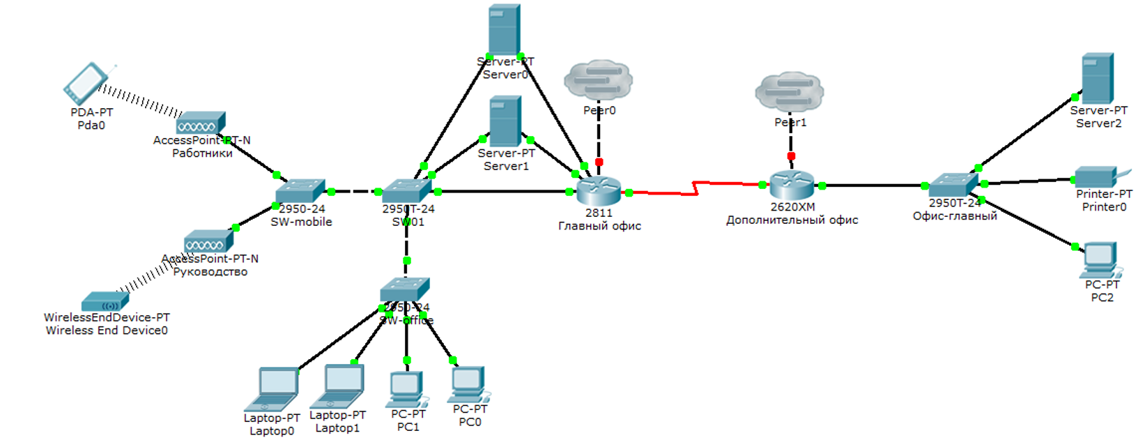

Рисунок 1. Конфигурируемая сеть

**Выполнение работы**

Изменить конфигурацию сети, собранную в п.2 Лабораторной работы № 1 (пример измененной сети представлен на рисунке 1):

1) В маршрутизатор головного офиса добавьте модуль, реализующий 16-ти портовый коммутатор (NM-ESW-161);

Был установлен модуль NM-ESW-161 в маршрутизатор головного офиса:

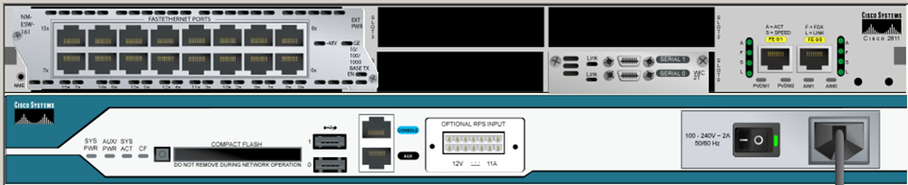

Рисунок 2. Представление модуля NM-ESW-161 для маршрутизатора.

2) Интерфейсы FastEthernet 0/1 серверов главного офиса переключите на коммутатор, включенный в состав маршрутизатора.

Были переключены интерфейсы FastEthernet 0/1 серверов главного офиса на коммутатор, включенный в состав маршрутизатора:

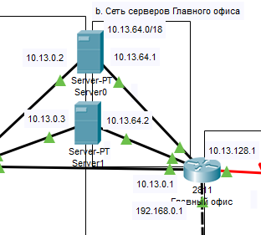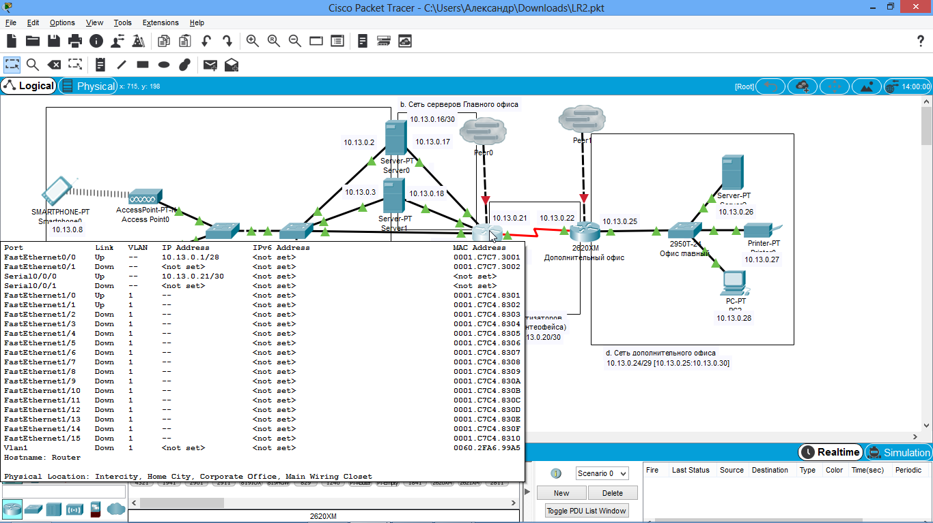

Рисунок 3. Переключение интерфейсов серверов главного офиса на коммутатор.

Для Вашей организации выделена сеть 10.N.0.0/16, где N – Ваш номер по списку в журнале преподавателя. Определите параметры следующих подсетей Вашей организации:

1) Сеть Главного офиса (ноутбуки, серверы, точки доступа, рабочие станции, один порт маршрутизатора);

2) Сеть серверов Главного офиса (серверы, коммутатор маршрутизатора);

3) Сеть маршрутизаторов (последовательные интерфейса) предприятия;

4) Сеть дополнительного офиса (сервер, принтер, рабочая станция порт маршрутизатора).

Установим префикс маски равным 18.

Address: 10.13.0.0 00001010.00001101.00000000.00000000

Netmask: 255.255.192.0 = 18 11111111.11111111.11000000.00000000

Network: 10.13.0.0/18 00001010. 00001101.00 000000.00000000

HostMin: 10.13.0.1 00001010. 00001101.00000000.00000001

HostMax: 10.13.63.254 00001010. 00001101.00111111.11111110

Broadcast: 10.13.63.255 00001010. 00001101.00111111.11111111

Hosts/Net: 16382 Class A, Private Internet

|  |  |  |
| --- | --- | --- |
| **Подсеть** | **IP и назначение** | |
| 10.13.0.0/28  10.13.0.1 — 10.13.0.14 | 10.13.0.1 | Интерфейс роутера 2811 |
| 10.13.0.2 | Server0 |
| 10.13.0.3 | Server1 |
| 10.13.0.4 | Laptop0 |
| 10.13.0.5 | Laptop1 |
| 10.13.0.6 | PC0 |
| 10.13.0.7 | PC1 |
| 10.13.0.8 | Smartphone0 |
| 10.13.0.9 | Wireless End Device0 |
| 10.13.0.16/30  10.13.0.16 — 10.13.0.19 | 10.13.0.17 | Дополнительный интефейс Server0 |
| 10.13.0.18 | Дополнительный интерфейс Server1 |
| 10.13.0.20/30  10.13.0.20 — 10.13.0.23 | 10.13.0.21 | Последовательный интерфейс 2811 |
| 10.13.0.22 | Последовательный интерфейс 2620XM |
| 10.13.0.24/29  10.13.0.25 — 10.13.0.30 | 10.13.0.25 | Интерфейс роутера 2620XM |
| 10.13.0.26 | Server2 |
| 10.13.0.27 | Printer-PT |
| 10.13.0.28 | PC2 |

Рисунок 4. Разбиение на подсети.

Сконфигурируйте ноутбуки, рабочие станции и серверы главного офиса согласно выбранной схеме подсетей. Убедитесь, что настройки верны (компьютеры имею связь друг с другом). Проверьте таблицы физических адресов на коммутаторах и маршрутизаторе офиса.

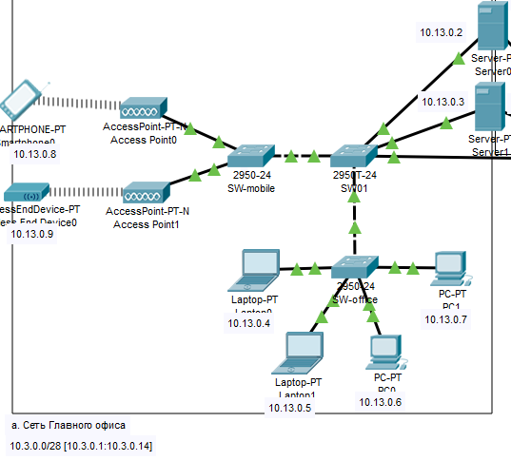

Рисунок 5. Сеть Главного офиса

Во всех ли таблицах одинаковые записи? Поясните результат.

Проверка доступности в пределах коммутатора SW-office с узла 10.13.0.4:

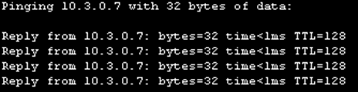

Рисунок 6. Проверка доступности с узла 10.13.0.4.

Проверка доступности серверов с узла 10.13.0.5:

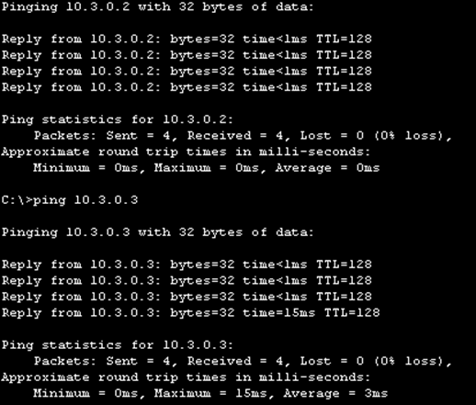

Рисунок 7. Проверка доступности с узла 10.13.0.5.

Коммутаторы запоминают физические адреса устройств, которые через них передают информацию (ассоциируя физические адреса с номерами портов). Эти адреса заносятся в специальную таблицу, с помощью которой в дальнейшем при передаче информации принимается решение о том, какой интерфейс выбрать, чтобы она достигла своего получателя. Посмотреть содержимое этой таблицы можно в привилегированном режиме с помощью команды *show mac-address-table*.

В таблицах физических адресов могут быть одинаковые записи.

Таблица SW01:

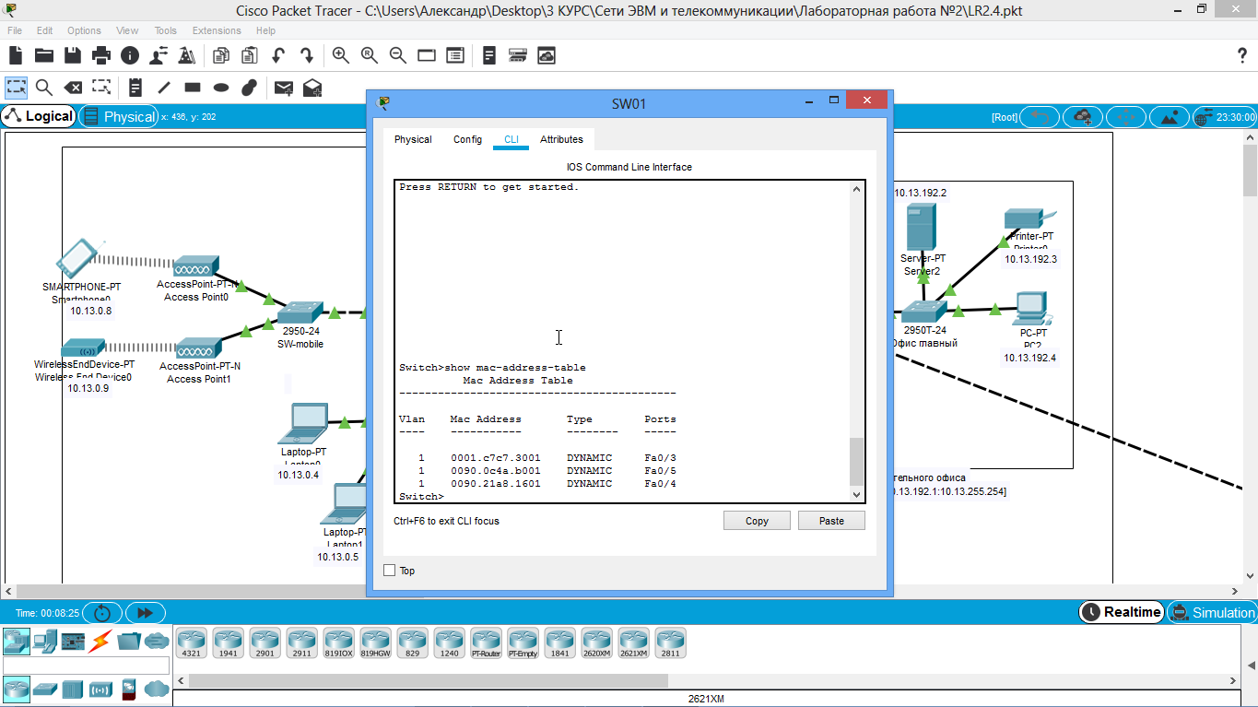

Рисунок 7. Таблица физических адресов SW01.

Таблица SW-office:

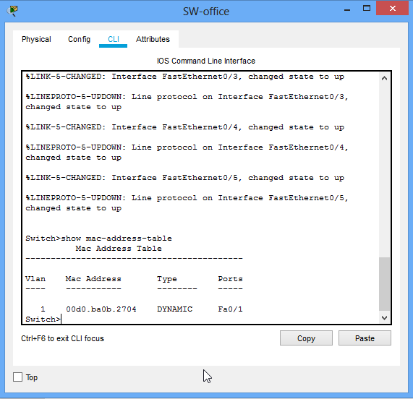

Рисунок 8. Таблица физических адресов SW-office.

В таблицах указаны только те физические адреса, которые участвовали в обмене данными через указанные порты.

Так же был указан *default gateway* на каждом устройстве подсети 10.13.0.1.

Проверив таблицы физических адресов, я обнаружил различия. Они связаны с фактом совершения обмена информацией через данный коммутатор/маршрутизатор. Так же различаются номера портов, связанные с физическими адресами, так как устройства находятся за разными портами коммутатора.

Таблица заполняется/обновляется при прохождении трафика через устройство.

Сконфигурируйте сетевые узлы дополнительного офиса. Проверьте, что они имеют связь друг с другом.

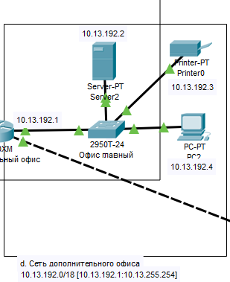

Рисунок 9. Конфигурация сетевых узлов дополнительного офиса.

Проверка доступности принтера с узлом 10.13.0.4:

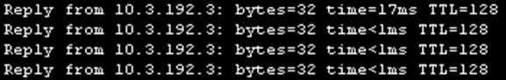

Рисунок 10. Проверка доступности принтера с узлом 10.13.0.4.

Сконфигурируйте сеть между коммутаторами офисов. Появилась ли связь между узлами сети дополнительного офиса и главного офиса? Поясните результат.

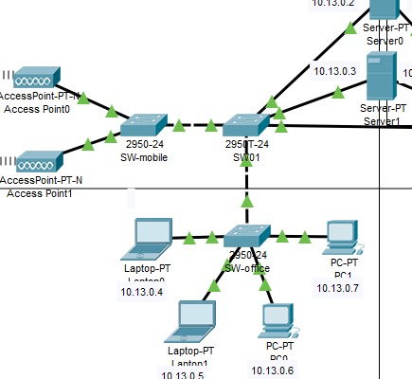

Рисунок 11. Конфигурация сети между коммутаторами офисов.

Связь между узлами офисов не появилась т. к. маршрутизаторы обеспечивают разные коммутируемые среды, а маршрутизация ещё не настроена. Подсети изолированы друг от друга.

Так же был указан *default gateway* на каждом устройстве подсети 10.13.192.1.

Настройте маршрутизацию между офисами так, чтобы все сетевые узлы могли друг другу передавать информацию.

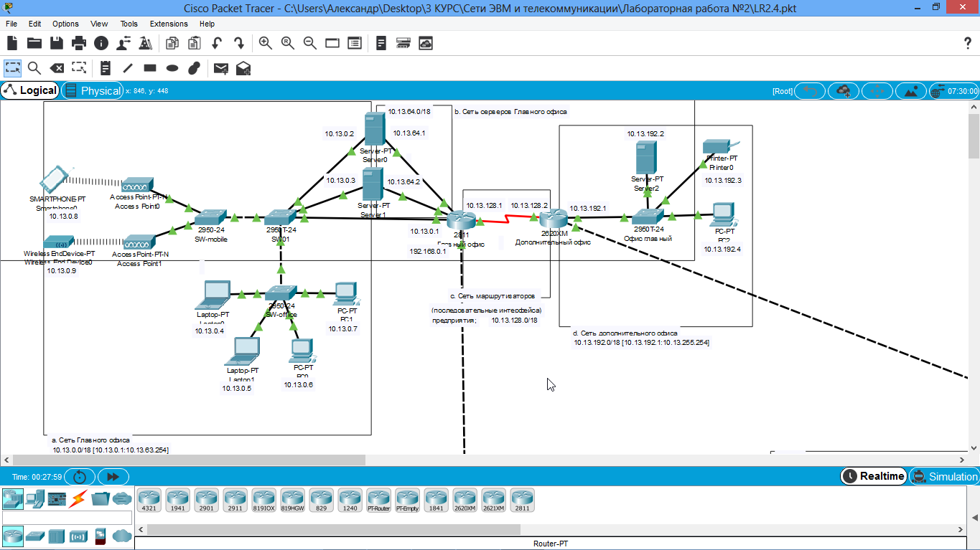

Рисунок 12. Настройка маршрутизации между офисами.

Для передачи пакетов через маршрутизаторы необходимы маршруты. Маршруты могут генерироваться автоматически с использованием протоколов динамической маршрутизации (EIGRP, IS-IS, RIP, OSPF, BGP), так и прописаны статически.

Для статической маршрутизации были прописаны маршруты:

На роутере 2811:

ip route 10.13.0.24 255.255.255.248 10.13.0.22

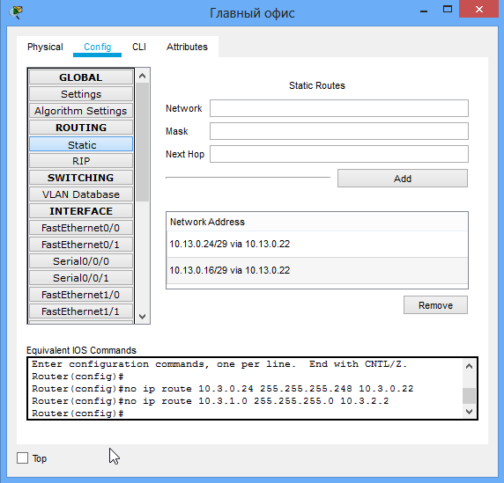

Рисунок 13. Маршруты для статической маршрутизации для роутера 2811.

На роутере 2620XM:

ip route 10.13.0.0 255.255.255.240 10.13.0.21

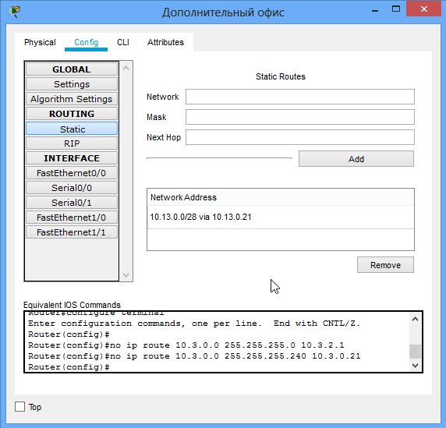

Рисунок 14. Маршруты для статической маршрутизации для роутера 2620XM.

При получении пакета для сети 10.13.0.24/29 роутер 2811 должен передать пакет следующему узлу (в данном случае 10.13.0.22).

При получении пакета для сети 10.13.0.0/28 роутер 2620XM должен передать пакет следующему узлу (в данном случае 10.13.0.21).

Пригласите двух коллег из своей группы и соедините три Ваши сети в единую сеть. Все устройства должны иметь связь друг с другом.

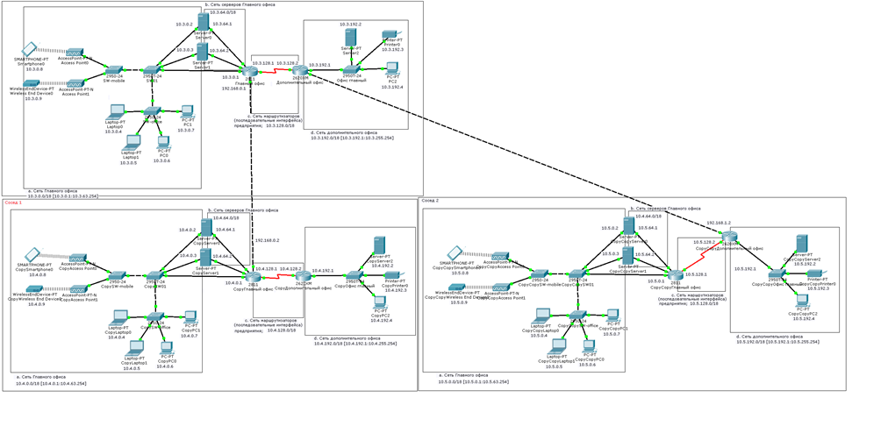

Рисунок 15. Соединение трёх сетей в единую сеть.

Необходимо прописать маршруты с каждой пограничной подсети на каждую подсеть для всех роутеров. Для трех подсетей рационально воспользоваться одним из протоколов динамической маршрутизации.

**Статические маршруты 10.13.0.0/16 <-> 10.16.0.0/16**

*2811 роутер*

ip route 10.16.0.0 255.255.0.0 192.168.0.2

*2811 роутер соседа 1*

ip route 10.13.0.0 255.255.0.0 192.168.0.1

*2620XM роутер*

ip route 10.16.0.0 255.255.0.0 10.13.128.1

*2620XM роутер соседа 1*

ip route 10.13.0.0 255.255.0.0 10.16.128.1

**Статические маршруты 10.13.0.0/16 <-> 10.15.0.0/16**

*2811 роутер соседа 2*

ip route 10.13.0.0 255.255.0.0 10.15.128.2

*2620XM роутер соседа 2*

ip route 10.13.0.0 255.255.0.0 192.168.1.1

*2811 роутер*

ip route 10.15.0.0 255.255.0.0 10.13.128.2

*2620XM роутер*

ip route 10.15.0.0 255.255.0.0 192.168.1.2

**Статические маршруты 10.16.0.0/16 <-> 10.15.0.0/16**

*2811 роутер соседа 2*

ip route 10.16.0.0 255.255.0.0 10.15.128.2

*2620XM роутер соседа 2*

ip route 10.16.0.0 255.255.0.0 192.168.1.1

*2811 роутер соседа 1*

ip route 10.15.0.0 255.255.0.0 192.168.0.1

*2620XM роутер соседа 1*

ip route 10.15.0.0 255.255.0.0 10.16.128.1

На маршрутизаторе главного офиса посмотрите содержимое таблиц трансляции физических адресов в сетевые (arp) и таблицы физических адресов (mac-address-table). Почему это устройство имеет записи в обеих таблицах (сравните с таблицами маршрутизатора дополнительного офиса)? Почему узлы предприятия не могу передавать данные серверам, используя вторую сеть (которая соединяет серверы и коммутатор внутри маршрутизатора)?

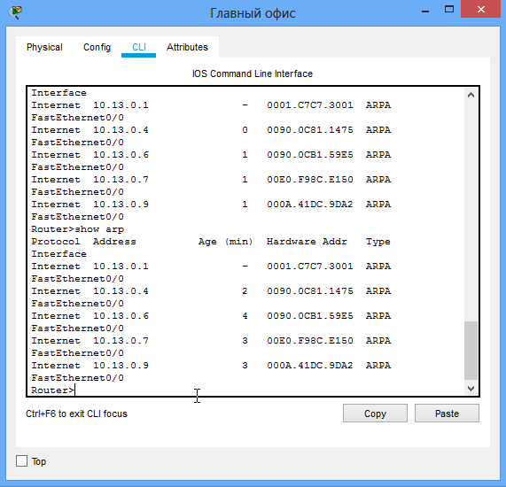

Рисунок 16. Таблица трансляции физических адресов в сетевые для роутера 2811.

Вывод *mac-address-table* относится к встроенному коммутатору.

#show mac-address-table

Mac Address Table

-------------------------------------------

Vlan Mac Address Type Ports

---- ----------- -------- -----

1 0001.c756.7680 DYNAMIC Fa1/0

1 0060.70b7.edad DYNAMIC Fa1/1

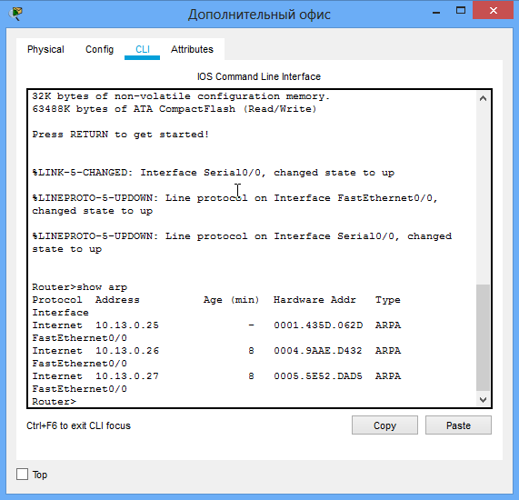

Рисунок 17. Таблица трансляции физических адресов в сетевые для роутера 2620XM.

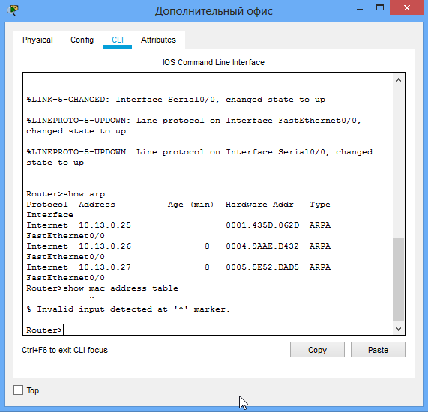

Рисунок 18. Таблица физических адресов отсутствует.

Так как нет встроенного коммутатора в маршрутизаторе 2620XM. Таким образом, пакет не принадлежит данной подсети (определяется по маске), он направляется на маршрутизатор (*default gateway* в данной подсети). А маршрутизатор (*default gateway*) не настроен на передачу пакета с одной подсети в другую.

**Выводы по проделанной работе:**

В результате выполнения лабораторной работы, мы приобрели навыки по конфигурированию адресации и статической маршрутизации в локальных компьютерных сетях, взаимодействующих с использованием стека протоколов TCP/IP версии 4, что и требовало наше техническое задание лабораторной работы;

**-** изменили конфигурацию сети, собранную в п.2 Лабораторной работы № 1 (пример измененной сети представлен на рисунке 1), а именно: в маршрутизатор головного офиса добавьте модуль, реализующий 16-ти портовый коммутатор (NM-ESW-161), а также интерфейсы FastEthernet 0/1 серверов главного офиса переключили на коммутатор, включенный в состав маршрутизатора;

- определили параметры следующих подсетей нашей организации: 1) Сеть Главного офиса (ноутбуки, серверы, точки доступа, рабочие станции, один порт маршрутизатора); 2) Сеть серверов Главного офиса (серверы, коммутатор маршрутизатора); 3) Сеть маршрутизаторов (последовательные интерфейса) предприятия; 4) Сеть дополнительного офиса (сервер, принтер, рабочая станция порт маршрутизатора);

- cконфигурировали ноутбуки, рабочие станции и серверы главного офиса согласно выбранной схеме подсетей. Убедились, что настройки верны (компьютеры имею связь друг с другом). Проверили таблицы физических адресов на коммутаторах и маршрутизаторе офиса;

- сконфигурировали сетевые узлы дополнительного офиса. Проверили, что они имеют связь друг с другом;

- сконфигурировали сеть между коммутаторами офисов;

- настроили маршрутизацию между офисами так, чтобы все сетевые узлы могли друг другу передавать информацию;

- пригласили двух коллег из своей группы и соединили три наши сети в единую сеть. Все устройства должны были иметь связь друг с другом;

- на маршрутизаторе главного офиса посмотрели содержимое таблиц трансляции физических адресов в сетевые (arp) и таблицы физических адресов (mac-address-table).

Собственно данные умения и навыки, которые мы смогли получить при выполнении данной лабораторной работы, помогут нам в дальнейших работах по курсу «Сети ЭВМ и телекоммуникации».

**Контрольные вопросы**

**1.** **В чем суть технологии коммутации пакетов? Что такое маршрут?**

Суть этой технологии заключается в том, что данные, которые необходимо передать от источника к приемнику, разделяются на части (фрагменты, фреймы, пакеты, блоки и т.п.), передаваемые независимо друг от друга. При этом части данных могу передаваться не непосредственно от источника к приемнику, а через промежуточные сетевые устройства. И пути (перечень узлов, через которые передавалась часть данных) следования частей могут быть различными.

Чтобы часть данных была передана по назначению, она снабжается служебным заголовком, в котором указываются идентификаторы отправителя и получателя. Используя информацию служебного заголовка, сетевой узел при приеме части данных принимает решение, предназначена ли она ему или он должен передать её другому сетевому узлу (или просто проигнорировать эту часть данных).

Маршрут - запись, определяющая направление пакета вне одного сегмента сети (широковещательного домена).

**2. Что такое физический и сетевой адрес? Чем они отличаются друг от друга?**

Физический (Mac) уникальный идентификатор устройства, заданный вендором. Участвует только для передачи информации в пределах одного сегмента сети.

Сетевой (ip) уникальный адрес в сети. Используется для межсетевого взаимодействия, например уровнями модели OSI (2й и 3й)

**3.** **Физический адрес. Форма записи. Структура.**

12 байтное число

HH-HH-HH-HH-HH-HH

HH:HH:HH:HH:HH:HH

HHHH.HHHH.HHHH

Первые 6 байт — идентификатор вендора.

Последние 6 байт — идентификатор самого устройства.

**4.** **Работа с физическими адресами в сетевых устройствах.**

Физический адрес устройства можно получить по IP-адресу, отправив широковещательный ARP запрос. Для передачи в другие канальные среды MAC назначения меняется на MAC маршрутизатора (default gateway). ARP таблица хранит записи физических адресов всех известных устройств.

**5.** **Сетевой адрес IP версии 4. Двоично-десятичная форма записи.**

Число 4 байта.

Число 4 байта разделенное побайтно точками.

**6. Формирование подсетей. Макса. Определение адреса сети и номера узла.**

Подсеть определяется наложением маски на IP. Для получения адреса подсети применяется операция коньюнкции IP с маской. Для получения номера узла — конюнкции IP и обратной маски. Маска применяется для определения границ сегмента.

**7. Протокол управления соединениями (ICMP). Примеры использования**

Cетевой протокол, входящий в стек протоколов TCP/IP. В основном ICMP используется для передачи сообщений об ошибках и других исключительных ситуациях, возникших при передаче данных, например, запрашиваемая услуга недоступна, или хост, или маршрутизатор не отвечают. Также на ICMP возлагаются некоторые сервисные функции.

**Список использованных источников**

1. CISCO Packet Tracer – Networking academy. – Официальный сайт [Электронный ресурс]. – URL: https://www.netacad.com/ web/about-us/cisco-packet-tracer.

2. Курс лекций Мамойленко С.Н. «Сети ЭВМ и телекоммуникации».

3. Мамойленко С.Н., Лабораторная работа № 1 «Знакомство со средой моделирования CISCO Packet Tracer» [Текст]: учеб. пособие / С.Н. Мамойленко; Сиб. гос. ун-т телекоммуникаций и информатики. - Новосибирск : СибГУТИ, 2016. – 14 с.